FOODTRUCKS ANNUELS
sur le territoire de Villeneuve-la-Garenne

-------- DESCRIPTIFS TECHNIQUES
SAISON 2026
--------

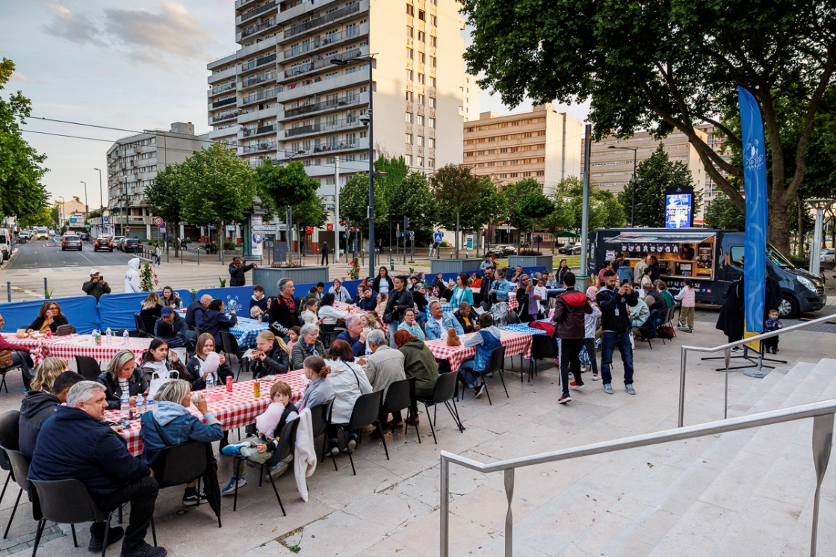
Soirée foodtrucks et musique PARVIS HOTEL DE VILLE de Villeneuve-la-Garenne

Préambule emplacements "permanents"
Pour répondre aux besoins des habitants, des salariés et des entreprises de Villeneuve-la-Garenne, et afin de dynamiser l’offre de restauration, la Ville propose des emplacements pour l’installation de commerces alimentaires ambulants de type “foodtruck” sur son domaine public.
Pour encadrer cette offre, la Ville lance chaque année un appel à manifestation d’intérêt.
Le présent AMI couvrira la période du 15 juin 2026 au 31 octobre 2026 dans le cadre de ses emplacements “permanents”.

Définition du foodtruck
Largement inspiré de la street-food en provenance des Etats-Unis, le foodtruck est un concept de restauration nomade, qui propose un service de restauration de qualité à emporter à bord d’un camion dit “Truck”. Le propriétaire de foodtruck est soumis aux mêmes règles sanitaires que tous les restaurateurs.

Objectifs des emplacements dédiés aux foodtrucks
  - Créer des lieux conviviaux, répondre aux besoins des salariés, habitants, passants, touristes sur l’espace public, sans gêner la circulation qu’elle soit motorisée ou piétonne ;
  - Faire découvrir et promouvoir une alimentation de qualité, éduquer le consommateur au goût et à l’alimentation saine ;
  - Ouvrir la curiosité culinaire des potentiels clients en proposant différents types de restauration, de la cuisine traditionnelle française à la cuisine du monde ;
  - Développer l’utilisation de conditionnements respectueux de l’environnement pouvant être recyclés et l’utilisation de produits de l’agriculture responsable et/ou locale.

Informations pratiques et critères à respecter
  - Les dimensions du camion ou du véhicule du foodtruck devront correspondre aux dimensions des emplacements sélectionnés par la Ville.
  - Le commerçant ambulant pourra installer des terrasses, chaises, tables et /ou mange-debout.
  - Le foodtruck devra respecter la chaîne du froid. Il devra présenter son attestation d’assurance professionnelle, ainsi que la fiche technique du réfrigérateur utilisé pour la conservation des aliments.
  - Les emplacements seront alimentés en électricité communale monophasée de 16 ampères. Le foodtruck devra impérativement se brancher sur la borne électrique se trouvant près de son emplacement réservé. L’électricité dont le foodtruck bénéficie, sera fournie par la ville à titre gratuit. Toutefois, si la Ville n’est pas en mesure de fournir de l’électricité, le foodtruck devra venir avec son groupe électrogène.
  - Les emplacements ne sont pas desservis en eau. Le foodtruck devra disposer d’un système de recyclage d’eau.
  - Il est interdit de tracer au sol l’emplacement et de poser des affiches publicitaires.

  - Le foodtruck ne doit en aucun cas engendrer de gênes tant pour le voisinage que pour l’accès des personnes sur le domaine public qui doit demeurer libre. Il doit, de plus, s’engager à libérer l’emplacement à l’issue du créneau horaire et laisser l’emplacement propre et sans détritus.

Jours et horaires à respecter
Engagement de présence
L’installation des foodtrucks se fera à compter du 15 juin 2026, les autorisations (conventions) pourront être délivrées jusqu’au 31 octobre 2026.

Horaires
Le foodtruck devra être présent sur son emplacement selon le(s) jour(s) choisi(s), installation et départ compris, de 10h à 22 h.

Critères de sélection
La présente procédure est libre. Elle est organisée en application de l’article L.2122-1-1 du Code Général de la Propriété des Personnes Publiques (CGPPP).
Ordonnance n° 2017-562 du 19 avril 2017 relative à la propriété des personnes publiques : l’utilisation ou l’occupation d’une dépendance du domaine public en vue d’une exploitation économique est soumise à une obligation de publicité et de sélection impartiale et transparente.

Si l’AMI se révélait infructueux, la ville se réserve le droit, tel que prévu à l’articleL.2122-1-3 du code général de la propriété des personnes publiques de délivrer des autorisations d’occupation du domaine public municipal amiables pour répondre au besoin non pourvu.

Les critères de sélection tiendront compte de :
  - Type, qualité, saveur des aliments et boissons proposées : l’exploitant devra privilégier les produits frais et de saison, une cuisine créative de qualité, esthétique, saine et rapide, l’exploitant peut en outre cuisiner ou assembler les plats sur place ;
  - Originalité des menus, formules proposées et compétitivité des prix ;
  - Soutien à l’activité locale : l’exploitant privilégiera l’approvisionnement en partenariat avec les commerçants locaux ou des environs proches, la non-concurrence avec les commerces situés aux alentours de l’emplacement sollicité ;
  - Esthétique intérieure et extérieure du Food Truck et du mobilier s’il y a lieu (aspect extérieur soigné, habillage
/ graphisme, professionnel et distinctif permettant d’identifier facilement l’infrastructure de vente ;
  - Démarche environnementale notamment en rapport avec la réduction des déchets.

Dépôt et validité des candidatures
Toute candidature devra être COMPLÈTE et adressée au Service sécurités juridiques à l’Hôtel de Ville
avant vendredi 12 juin 2026 à 12h.

Toute candidature devra être accompagnée des pièces suivantes :

- Copie de la pièce d’identité du demandeur ;
- Photos du foodtruck(intérieur/ extérieur et mobilier de terrasse s'il y a lieu) ;
- Copie de la carte grise du foodtruck ;
- Attestation d’assurance de responsabilité civile professionnelle ;
- KBIS en cours de validité (moins de 3 mois) ;
- Carte de commerce ambulant, recto et verso + justificatif de domicile ;
- Attestation de formation hygiène + Déclaration de manipulation de denrées animales ;
- Menu et formules proposées avec indications des prix avec photos en couleur des préparations
- Règlement Général sur la Protection des Données, daté et signé ;
- Règlement du commerce ambulant approuvé, daté et signé ;

Envoi des candidatures
Merci d'adresser la candidature complète d'une des façons suivantes :

  - en utilisant la procédure dématérialisée
  - ou en demandant le dossier pdf au Service Sécurités Juridiques : vous pourrez alors le compléter et l'adresser sous format électronique, (documents en PDF) à : ybara@villeneuve92.com; service-commandepublique@villeneuve92.com

Examen des candidatures

Les décisions d’attribution des emplacements seront indiquées à chaque candidat par courriel.

